
每日市场报告

2025年12月16日

市场综述
美国三大股指小幅收跌，道指跌0.09%报48416.56点，标普500指数跌0.16%报6816.51点，纳指跌0.59%报23057.41点。美元指数跌0.12%报98.28，非美货币多数上涨，欧元兑美元涨0.11%报1.1754，英镑兑美元涨0.04%报1.3378，美元兑瑞郎涨0.04%报0.7963，美元兑加元跌0.05%报1.3765，澳元兑美元跌0.20%报0.6640，美元兑日元跌0.40%报155.2125，离岸人民币对美元上涨101个基点报7.0434。美油主力合约收跌1.32%，报56.68美元/桶；布伦特原油主力合约跌1.16%，报60.41美元/桶。国际贵金属期货普遍收涨，COMEX黄金期货涨0.14%报4334.30美元/盎司，COMEX白银期货涨3.42%报64.13美元/盎司。ICE原糖主力合约跌1.13%报14.93美分/磅，ICE棉花主力合约涨0.16%报63.93/磅。
图表1：全球主要股指涨跌幅（%）
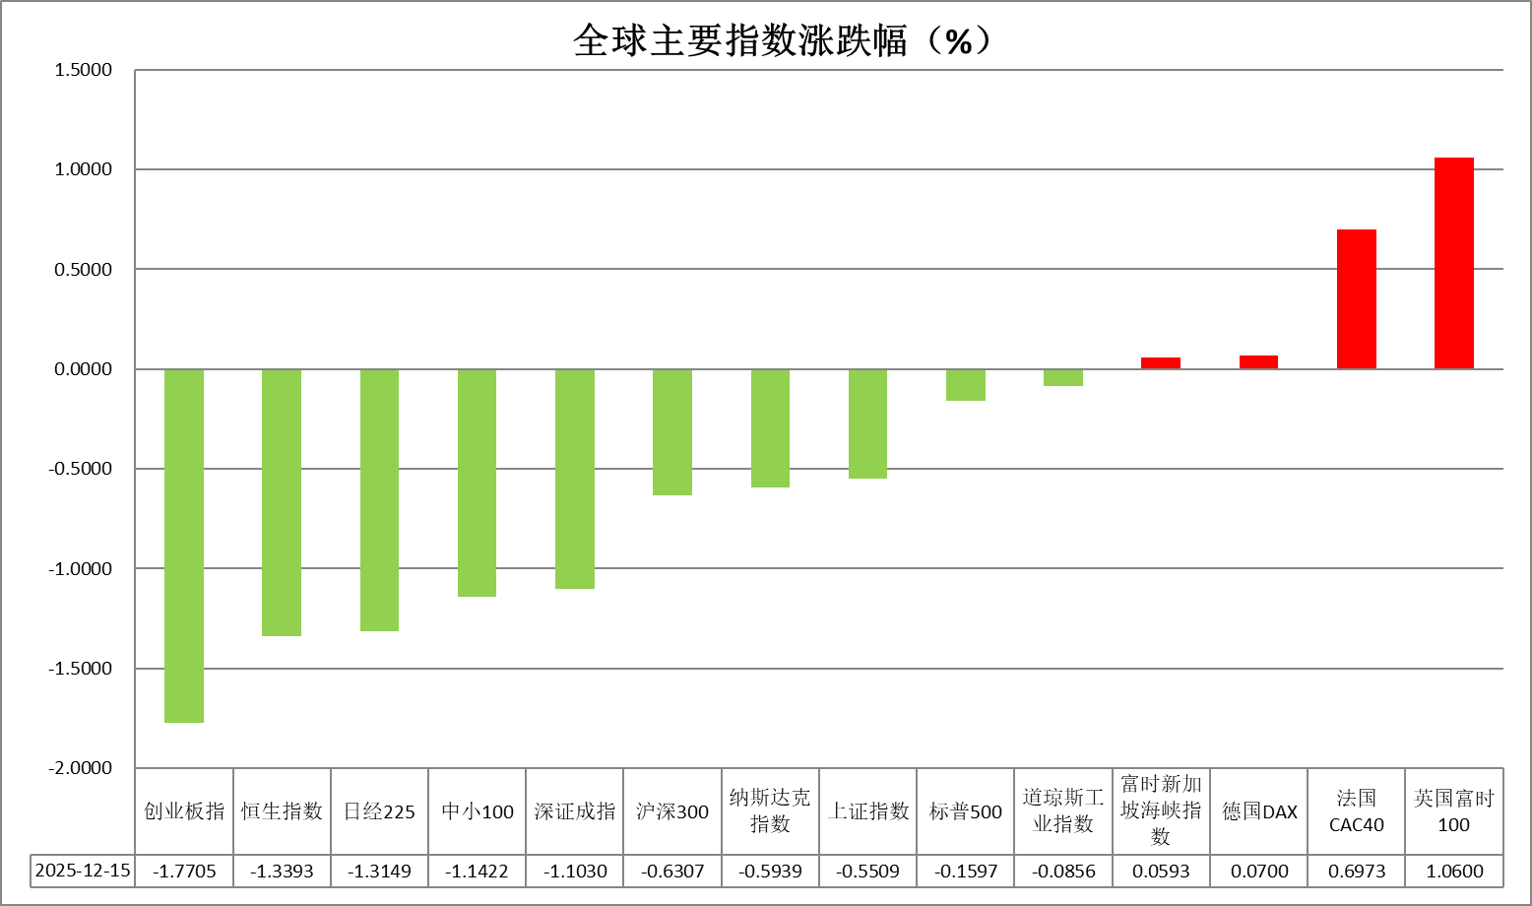
资料来源：公开资料整理、瑞达国际

- 消息回顾
【德国、法国、英国、意大利、波兰、芬兰、挪威、瑞典、荷兰及欧盟机构领导人发表联合声明称，将组建一支“多国部队”支持乌克兰。声明称“该部队将协助乌克兰重建武装力量、保障乌克兰领空安全，并提升海上安全，相关行动也将包括在乌克兰境内展开的军事行动”。】
【多位知情人士透露，原本被市场视为“几乎板上钉钉”的美联储新任主席候选人、白宫国家经济委员会主任凯文·哈塞特，近期在高层圈子内遭遇一定阻力，而这些人士与美国总统特朗普关系密切。】
【美联储威廉姆斯表示，货币政策已为2026年做好充分准备。预计美国失业率将在2025年底降至4.5%。劳动力市场风险已上升，而通胀风险已缓解。美联储的政策已从温紧缩转向中性。预计通胀率将在2026年升至2.5%，2027年降至2%。预计会积极使用常备回购便利工具来管理流动性。】
【美联储理事米兰重申，美联储的政策立场对经济构成不必要的限制，认为剔除"幻影通胀"后，“潜在”的通胀水平已接近联储的目标。】
【知情人士透露，日本央行可能最早于下月开始出售其持有的ETF，预计这一过程需要数十年才能完成。截至9月底，日本央行持有的ETF账面价值为37.1万亿日元，市值达83万亿日元（约合5340亿美元）。】

今日关注
时间 | 数据/事件
2025/12/16 | 17:00 | 欧元区 12 月 PMI 初值
2025/12/16 | 21:30 | 美国 11 月季调后非农就业人口及失业率
2025/12/16 | 21:30 | 美国 10 月零售销售
2025/12/16 | 22:45 | 美国 12 月标普全球 PMI 初值

- 观点汇总
美元指数
隔夜，美元指数跌0.12%报98.28，非美货币多数上涨，欧元兑美元涨0.11%报1.1754，英镑兑美元涨0.04%报1.3378，美元兑日元跌0.40%报155.2125。
宏观数据方面，美国12月纽约联储制造业指数-3.9，预期9.7，前值18.7；美国12月NAHB房产市场指数39，预期38，前值38。美联储威廉姆斯表示，预计美国失业率将在2025年底降至4.5%。劳动力市场风险已上升，而通胀风险已缓解；美联储理事米兰表示，美联储的政策立场对经济构成不必要的限制，核心通胀水平已接近联储的目标，继续支持未来更大幅度的降息。在关税局势趋缓的背景下，核心通胀接近目标区间为后续降息做铺垫，但近期私人机构公布的就业数据显示美国劳动力需求边际改善，若即将公布的非农数据强于预期，或使得美联储内部基调趋于转鹰。就当前而言，美联储重启降息阶段性压制美元指数和美债收益率走势，短期内或维持震荡偏弱运行。
欧元区10月工业产出月率 0.8%，前值0.2%。部分欧央行官员认为，欧元区经济和通胀风险偏向上行，支持后续的加息操作，欧元近期偏强运行。日本方面，日央行行长表示将持续缓慢调整货币宽松程度，直至实现持续性2%通胀目标。日本第三季度实际GDP修正值遭到下修，在前期关税以及通胀的持续冲击下，日本经济录得六个季度以来的首次萎缩。美元短线走强压制欧日元，但欧日央行逐步转鹰的预期或提供较强支撑。
图表1：美元指数走势图
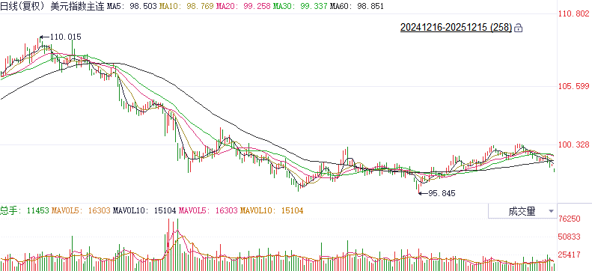
资料来源：Wind、瑞达国际

S&P500
截至12月15日，标普500指数下跌0.16%至6816.51点；迷你标普500主力合约下跌0.14%至6824.25点。纽约联储主席威廉姆斯表示，货币政策已为2026年做好充分准备。预计美国失业率将在2025年底降至4.5%。劳动力市场风险已上升，而通胀风险已缓解。美联储的政策已从温紧缩转向中性。预计通胀率将在2026年升至2.5%，2027年降至2%。预计会积极使用常备回购便利工具来管理流动性。威廉姆斯的表态整体温和偏鸽。关注今晚公布的11月非农报告，数据公布前夕市场波动收敛，投资者等待经济数据的指引。
图表2：S&P500走势图
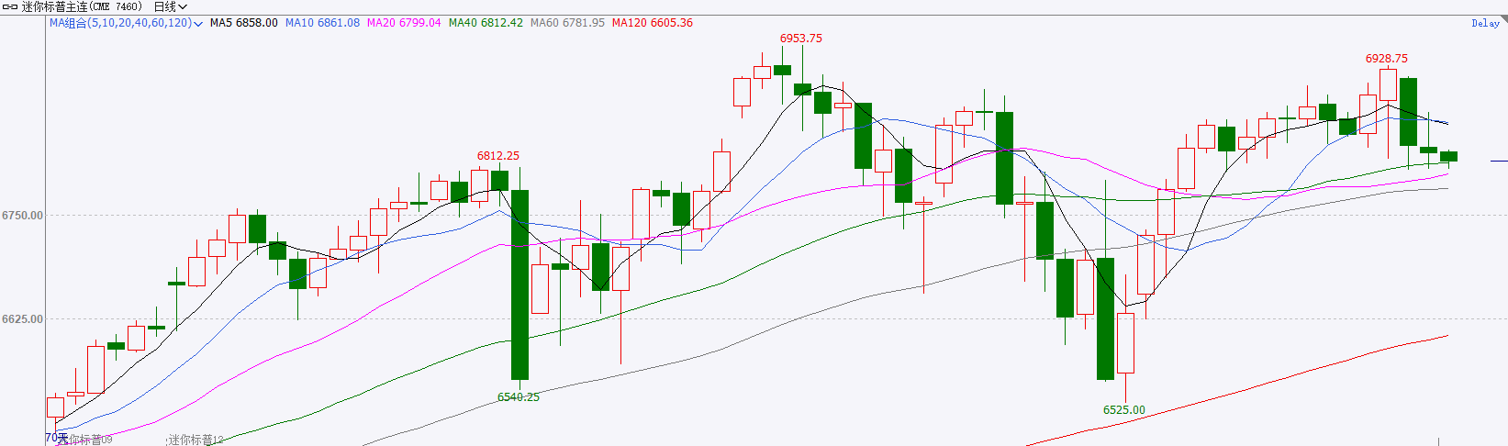
资料来源：Wind、瑞达国际

富时中国A50
截至12月15日，富时中国A50指数下跌0.65%至15154.77；新交所富时A50期指主力合约下跌0.68%至15130。海外方面，美联储于12月11日凌晨宣布降息25个基点并发表鹰派会议声明，同时表示自12月12日起启动每月约400亿美元的短期国债购买计划。国内方面，经济基本面，11月份除进出口较10月明显好转外，规上工业增加值、固投、社零三项指标集体回落，房地产市场进一步下探，整体表现疲软；物价层面，PPI-CPI剪刀差连续两个月走阔，未来通缩压力依旧存在。政策面，12月11日中央经济工作会议在北京举行，定调明年经济工作，总量政策上仍延续此前政治局会议宽财政、宽货币的表态，产业政策上，将坚持创新驱动，深化拓展“人工智能 ”、着力稳定房地产市场。整体来看，11月份经济指标进一步走弱对A股上方形成一定压力。然而，政治局会议与中央经济工作会议整体定调积极，为市场注入信心，A股底部支撑较强。目前A股呈现上有顶下有底的格局。最后，美联储虽发表鹰派声明，但重启购债的消息将为市场注入流动性，外资有重新流入A股的可能。
图表3：富时中国A50走势图
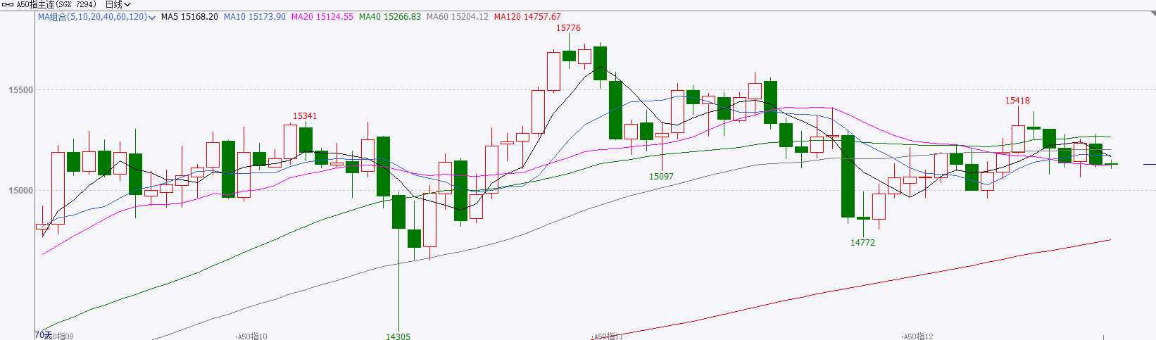
资料来源：Wind、瑞达国际

铜
隔夜COMEX铜震荡走弱，报收5.3585元/磅，涨跌幅-2.6%。国际方面，纽约联储主席威廉姆斯：就业放缓和通胀风险缓解支持12月降息，但下次会议难判断；波士顿联储主席柯林斯称通胀前景变化使其支持12月的降息；美联储理事米兰：潜在通胀接近目标，美联储政策立场过于紧缩。国内方面，统计局：11月份，社会消费品零售总额同比增长1.3%；规上工业增加值同比增长4.8%；全国城镇调查失业率为5.1%；一线城市新建商品住宅销售价格环比下降0.4%。库存方面，截至12月15日，COMEX铜库存为452817短吨，环比+2199短吨；LME铜库存为165875吨，环比-25吨；SHFE每日仓单42226吨，环比+9663吨。美元美债方面，美元指数震荡下行，盘中一度跌近98关口，随后收复部分失地，最终收跌0.13%，报98.28；基准的10年期美债收益率最终收报4.181%，对美联储政策利率敏感的2年期美债收益率收报3.516%。操作建议，纽铜主力合约轻仓逢低短多交易，仅供参考。
图表4：铜日线走势图
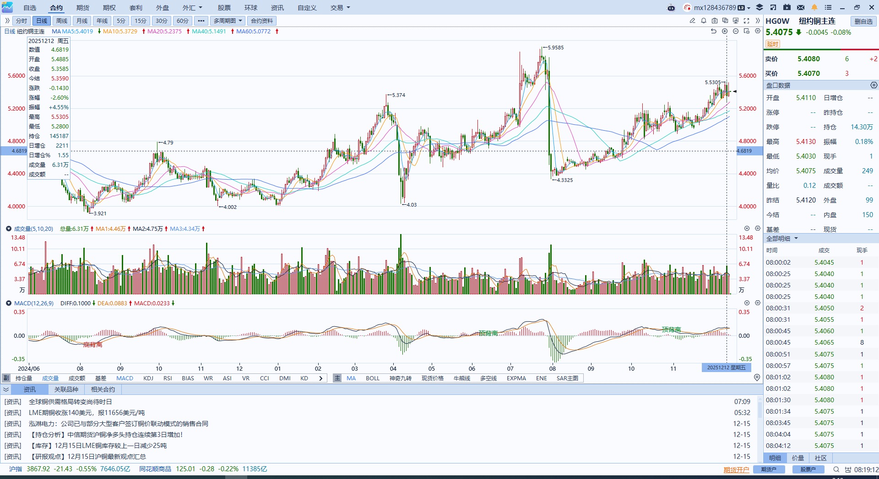
资料来源：Wind、瑞达国际

黄金
隔夜，国际贵金属期货普遍收涨，COMEX黄金期货涨0.14%报4334.30美元/盎司，COMEX白银期货涨3.42%报64.13美元/盎司，SHFE沪银主力合约反弹，沪金主力合约震荡。美联储威廉姆斯表示，预计美国失业率将在2025年底降至4.5%。劳动力市场风险已上升，而通胀风险已缓解；美联储理事米兰表示，美联储的政策立场对经济构成不必要的限制，核心通胀水平已接近联储的目标，继续支持未来更大幅度的降息。尽管美联储已连续三次会议决定降息，但其内部对于应更担忧通胀还是就业市场，仍存在显著分歧，FOMC官员暗示继续降息的意愿目前并不高。整体而言，在关税局势趋缓的背景下，核心通胀接近目标区间为后续进一步做铺垫，但近期私人机构公布的就业数据显示美国劳动力需求边际改善，若后续非农数据强于预期，或使得美联储内部基调趋于转鹰。短期来看，考虑到市场已较为充分地定价本次联储降息，白银近期的脉冲式上行或加剧短线回调风险，金银比短期有望企稳反弹。运行区间，伦敦金关注上方阻力位4350美元/盎司，下方支撑位4250美元/盎司；伦敦银关注上方阻力位65美元/盎司，下方支撑位59美元/盎司。
图表5：COMEX黄金日线走势图
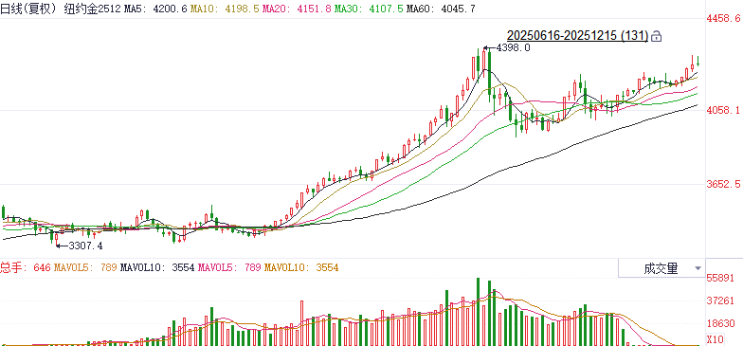
资料来源：Wind、瑞达国际

ICE原糖
洲际交易所(ICE)原糖期货周一收跌，受累于供应增加前景。ICE交投最活跃的3月原糖期货收跌0.15美分或1.0%，结算价报每磅14.95美分。
国际方面，巴西地理与统计研究所（IBGE）在一份报告中称，预计巴西2025/26榨季甘蔗种植面积为939.843万公顷，较上个月预估值下调0.2%，较上年种植面积增加1.9%；甘蔗产量预估为69701.5577万吨，较上个月预估值下调0.4%，较上年产量下降1.4%。
美糖主力价格关注上方压力15.50美分/磅，下方支撑13.80美分/磅。建议3月 ICE 期糖短期观望。
图表6：ICE原糖主力合约价格走势图
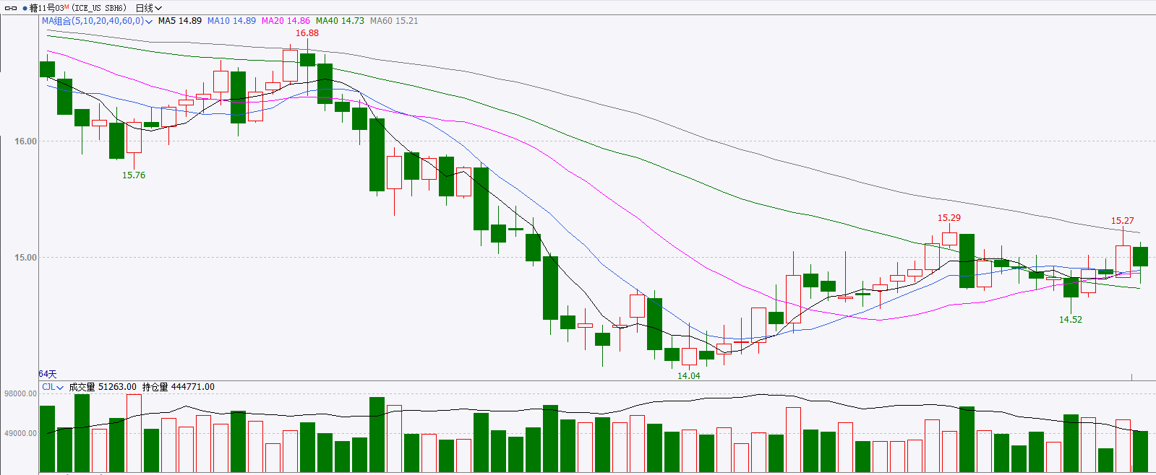
资料来源：Wind、瑞达国际

ICE棉花
洲际交易所(ICE)棉花期货周一收高，美元疲软及投机性买盘提供支撑，ICE 3月棉花期货合约收涨0.11美分，或0.17%，结算价报每磅63.94分。
国际方面，据美国农业部(USDA)报告显示，11月6日止当周，2025/26年度美国陆地棉出口销售净增29.21万包，较前周增加258%，较前四周均值增加113%。2025/26年度美国陆地棉出口装运量13.59万包，较前周减少7%，较前4周平均水平减少12%。当周美国棉花出口签约量增加、装运量减少。
美棉主力价格关注上方压力70美分/磅，下方支撑56美分/磅。建议 ICE 3月期棉短期暂时观望。
图表7：ICE美棉主力合约价格走势图
资料来源：Wind、瑞达国际

△ 免责声明
此报告由瑞达国际所编制。本报告采用之资料及意见均相信可靠及准确，但本公司并不对各分析或有关资料之可靠性及准确性作出全面性保证。本报告只供客户或读者作参考之用，客户或读者不应完全依靠本报告内容作为投资准则。
本报告之资料及意见如有任何更改，恕不另行通知。本报告并非及并无意图构成任何作价或招揽进行买卖本报告 提及的商品。本公司不会对任何因依靠本报告作出任何买卖而引致之任何损失承担任何责任。



24小时客服电话： 00852 - 25342000/86 - 13603059885
24小时传真电话： 00852 - 25632368
客服邮箱： cs@ruida- int . com
客服QQ： 203195058/2938472186
网址：www. ruida- int . com
地址: 香港湾仔菲林明道8号大同大厦17楼05 - 06室

